

指導單位：衛生福利部社會及家庭署
主辦單位：社團法人中華民國紅十字會台灣省台中市支會

活 動 時 間： 104年 6月6日（六）09：30-16：30。

參 與 對 象： 15位家庭照顧者，報名額滿為止。

活 動 地 點： 紅十字會台中市支會（台中市中區綠川西街 145 號 7 樓-第一廣場）

活 動 內 容： 免報名費呦!


時 間 | 項 目 | 內 容
0930-1000 | 報 到
1000-1230 | 好康報你知 | 長者溝通與互動技巧
1230-1330 | 午餐時間 | 享用美味便當
1330-1340 | 報 到
1340-1610 | 園藝治療 | 植物最懂我的心
1610-1630 | 午茶交流 | 下午茶交流時刻
1630 | 賦 歸 | 領取小禮物
免費提供 喘息服務 ：

出來參加活動擔心無人照顧家人嗎?
可向本會申請喘息服務，善用資源，減低照顧壓力。
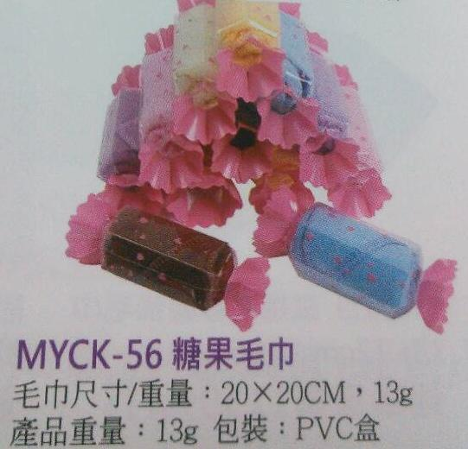
喘息服務時間包含照顧者參加活動及來往之交通時間，費用由本會支應。請有需要之家庭照顧者提早申請。相關注意事項可電洽了解。

洽詢專線 ：陳社工 04-2222-2411*226

備註：凡活動全程參加者，贈送精美小禮物─
糖果毛巾一份呦!



交 通方 式 ：

- 搭乘火車者：
請搭至台中火車站，由前站出口，走臺灣大道於綠川西街向右轉前行80公尺即可抵達，目的地在左邊。

- 搭乘公車者：
請搭至台中火車站，走臺灣大道於綠川西街向右轉前行80公尺即可抵達，目的地在左邊。
- 自行開車者：
下中港交流道繼續開往臺灣大道一段於綠川西街左轉，目的地在左邊。

報 名表 ：
本活動採電話報名喔！
報名專線：台中紅十字會陳社工 04-2222-2411*226

照 顧 者 資 料
姓名 |  | 電話
性別 | □男□女 | 出生年 | 年
照顧對象 | □父 □母 □公 □婆 □配偶 □兄 □弟 □姊 □妹 □子 □女 □其他
葷素 | 本活動提供便當：□葷 □素 □否
喘息服務 | □需要（需協助事項_ ）  □不需要
被 照 顧 者 資 料
年齡 | 歲 | 身障手冊 |  | □有 □無
疾病類別 | □肢體障礙 □智能障礙 □精神障礙□中風□失智 □癌症□老化 □其他
失能程度 | □輕度 □中度 □重度 □極重度
葷素 | □葷 □素 | 乘坐輪椅 |  | □是 □否
紅十字會臺中市支會關心您

